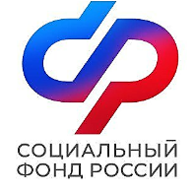
Клиентская служба в Аннинском районе
Отделения СФР по Воронежской области

29 мая 2023 года

О наборе социальных услуг федеральных льготников
В настоящее время в Аннинском районе проживают около 5 тысяч федеральных льготников, имеющих право на набор социальных услуг (НСУ). Из них в натуральном виде (полностью или частично) его получают 952 человека.
Напомним, что федеральными льготниками являются участники Великой Отечественной войны, «блокадники», ветераны боевых действий, инвалиды и дети-инвалиды, члены семей погибших (умерших) участников Великой Отечественной войны и ветеранов боевых действий, граждане, пострадавшие в результате воздействия радиации и др. Все они имеют право на получение набора соцуслуг.
В состав НСУ входят:
- лекарства, медицинские изделия и лечебное питание для детей-инвалидов;
- путевка на санаторно-курортное лечение для профилактики основных заболеваний;
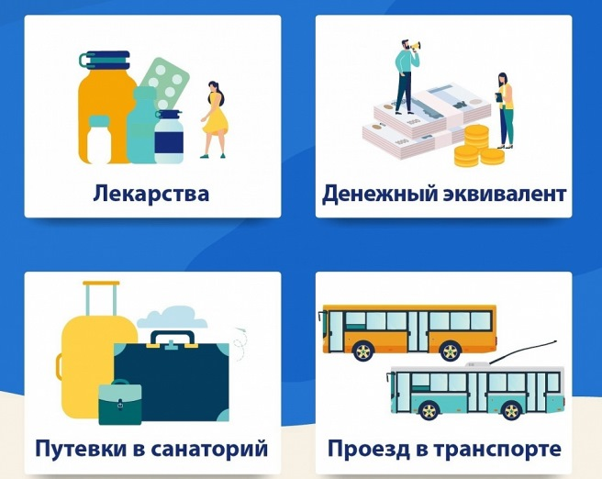
- бесплатный проезд на пригородном железнодорожном транспорте или на междугороднем транспорте к месту этого лечения и обратно.
Можно выбрать денежную компенсацию как за полный набор социальных услуг, так и за одну или две его части. Денежный эквивалент выплачивается льготнику в составе ежемесячной денежной выплаты.
Менять порядок получения социальных услуг можно ежегодно. Для этого нужно до 1 октября подать соответствующее заявление в клинскую службу СФР , МФЦ или направить его через личный кабинет гражданина на сайте СФР и единый портал Госуслуг.
Изменение формы получения социальных услуг (деньгами или в виде натуральной льготы) произойдет с 1 января следующего года. Тем, кто решения не меняет, заявление писать не нужно. Также заявление нужно подавать, если право на получение набора социальных услуг появилось впервые.

